Holz als nachhaltiger und regionaler Rohstoff für Energie und Klimaschutz: 22. Brandenburger Energieholztag lädt zu Fachaustausch mit Exkursion ein

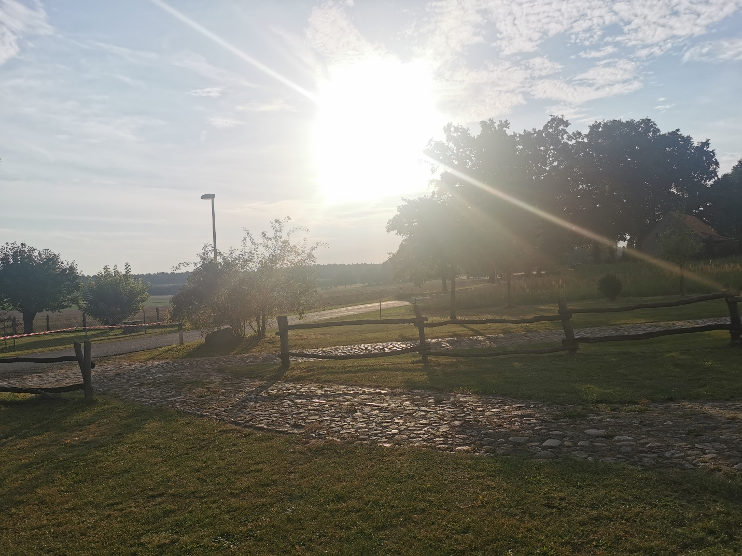
Bildunterschrift: Auch in diesem Jahr ist der Brandenburger Energieholztag wieder zu Gast in der Museumsscheune Bloischdorf. Holz als Schlüsselressource für die Energiewende ist das Motto in diesem Jahr.
Bild: Mike Lange
Subheadline: Wald-Holz-Klima
Teaser:
Die nachhaltige Nutzung regionaler Ressourcen gewinnt für Klimaschutz, Versorgungssicherheit und Wertschöpfung zunehmend an Bedeutung. Gleichzeitig stehen der Waldumbau und die Landschaftsgestaltung vor massiven Herausforderungen im Klimawandel. Der 22. Brandenburger Energieholztag am 27. August 2026 in Bloischdorf greift diese Themen auf und geht bei der anschließenden Exkursion zur neuen Branitzer Baumuniversität auch auf gesellschaftliche Aspekte ein.
Text:
Holz ist weit mehr als ein traditioneller Brennstoff – er gilt als einer der wichtigsten Bausteine für den Erfolg regionaler Energiewenden und aktiven Klimaschutz. Gleichzeitig steht der Waldumbau und die Landschaftsgestaltung vor dem Hintergrund des Klimawandels vor massiven Herausforderungen.
Regionaler Rohstoff als Multitalent mit Umbaubedarf
Am 27. August 2026 findet der 22. Brandenburger Energieholztag in Bloischdorf (Felixsee) statt. Er widmet sich seit mehr als zwei Jahrzehnten genau diesen Themen und damit verbundenen Fragestellungen. In diesem Jahre beleuchten Akteur*innen aus Wissenschaft, Wirtschaft und Politik unter dem Leitthema „Holz als nachhaltiger und regionaler Rohstoff für Energie und Klimaschutz“ die Möglichkeiten der Nutzung der Ressource Holz für die Energienutzung, den Baubereich oder für innovative Anwendungen in der Bioökonomie. Das Programm zeichnet sich dabei durch einen engen Austausch zwischen Forschung und Praxis und einem Blick über den Tellerrand aus.
In den Fachvorträgen und Beiträgen geht es bis zum späten Mittag unter anderem um folgende Themen:
- aktuelle Entwicklungen der Energieholznutzung in Brandenburg
- Wald und Holz als Motor ländlicher Entwicklung in Deutschland
- Praxiserfahrungen aus der Forschung klimarobuster Agrogehölze
- Qualitätsaspekte von Holzhackschnitzeln
- Waldumbau in Brandenburg
- Chancen und Grenzen von Wald als CO₂-Quelle
- Kompetenzzentrum Holzbau und nachwachsende Rohstoffe in Thüringen
- Holz als Rohstoff in der Materialforschung
- Chancen für Holzbauinitiativen in Brandenburg
Die Referent*innen kommen in diesem Jahr unter anderem vom Brandenburger Ministerium für Land- und Ernährungswirtschaft, Umwelt und Verbraucherschutz (MLEUV), der Fachagentur für Nachwachsende Rohstoffe (FNR), der Hochschule für Nachhaltige Entwicklung Eberswalde (HNEE), der Fachhochschule Erfurt (FH Erfurt), der Technischen Hochschule Wildau (TH Wildau) und dem Deutschen Pelletinstitut (DEPi).
Exkursion zu Deutschlands größtem Projekt für historische Gärten im Klimawandel
Auch gesellschaftliche Aspekte, Wissenstransfer und Aufklärung nimmt das Fachforum in diesem Jahr stärker auf. Die Veränderungen, die der Klimawandel mit sich bringt, wirken sich auch auf Parks und Gärten aus und verändern sie. Astabbrüche, Pilzbefall und Schädlinge, jüngst am Beispiel des Eichenprozessionsspinners spürbar, greifen auch die Substanz historischer Gärten und Parks, wie die Branitzer Parklandschaft an.
Hier setzt die neue Branitzer Baumuniversität an, gleichzeitig Ziel der diesjährigen Exkursion des Brandenburger Energieholztages. Es ist das größte deutsche Projekt für historische Gärten im Klimawandel. In Branitz werden junge Bäume gezielt unter den Bedingungen der Lausitz aufgezogen – wenig Wasser, Hitze, nährstoffarme Böden. Gleichzeitig wird die Nutzung alternativer Arten und deren Resilienz erprobt, die auch ästhetischen Anforderungen gerecht werden. Die Ergebnisse ermöglichen den Austausch wichtiger Praxiserfahrungen und Wissenschaftsergebnisse mit anderen Regionen, Städten und Kommunen.
Neben dem fachlichen Programm bietet der Energieholztag ideale Gelegenheiten zum Netzwerken und zum Erfahrungsaustausch.
Die Veranstaltung wird organisiert von der Brandenburgischen Energie Technologie Initiative (ETI) in Zusammenarbeit mit der Industrie- und Handelskammer Cottbus, dem Landschaftspflegeverband Spree-Neiße e. V. und der Technischen Hochschule Wildau.
Weiterführende Informationen und Anmeldung
- Termin: Donnerstag, 27. August 2026, 09:00 – 16:30 Uhr (Check-in ab 08:00 Uhr)
- Ort: Museumsscheune Bloischdorf, Gutsweg 1, 03130 Felixsee
- Übersicht Gesamtprogramm:
- Kostenfreie Anmeldung: Bis zum 25. August 2026 unter
https://events.ihk-ostbrandenburg.de/Energieholztag2026

Fachliche Ansprechperson der ETI Brandenburg:
Michelle Czerny
Referentin Energieeffizienz | Regionalpolitik
Geschäftsbereich Wirtschaftspolitik
IHK Ostbrandenburg
E-Mail: Czerny@ihk-ostbrandenburg.de
Tel.: +49 335 5621-1335
Ansprechpersonen Externe Kommunikation TH Wildau:
Mike Lange / Mareike Rammelt
TH Wildau
Zentrum für Hochschulkommunikation
Hochschulring 1, 15745 Wildau
Tel. +49 (0)3375 508 211 / -669
E-Mail: presse@th-wildau.de

